**Лабораторная работа № 8**

**Создание учебного теста для сайта с помощью HTML и JavaScript**

Цель: создать простой тест с полями для ответов и выводом конечного результата с использованием основ JavaScript.

На этом практическом задании создадим несложный тест, состоящий из нескольких вопросов. Данные вопросы нужно вывести на экран и дать пользователю возможность ввести ответ, дальше сравнить ответ с правильным и показать пользователю процент правильно выполненного задания.

JavaScript - это логический язык программирования, который можно использовать для изменения содержимого веб-сайта и заставить его вести себя по-разному в ответ на действия пользователя. Общее использование JavaScript включает в себя окна подтверждения, призывы к действию и добавление новых идентификаторов к существующей информации. То есть JavaScript - это язык программирования, который позволяет веб-разработчикам создавать интерактивные сайты с динамичными элементами.

**Порядок выполнения лабораторной работы**

Сначала создадим HTML код c вопросами, ответами и полем для ввода:

1. Пропишем начало нашего кода (рис. 1). Оформим ссылку на внешнюю таблицу стилей style.css (рис. 2).

<!DOCTYPE html>

<head>

    <title>Простой тест с вопросами и ответами</title>

    <link rel="stylesheet" type="text/css" href="style.css"/>

</head>

Рисунок 1 - Начало кода

Во внешней таблице стилей пропишем фон и цвет шрифта:

.am {

 background-image: url(фон-тест.jpg);

  color: black;

}

Рисунок 2 – Внешняя таблица стилей

1. Перейдем непосредственно к тесту. Вопросы и ответы теста хранятся в последовательно идущих объектах, которые прописаны в теле body. Для удобства разместим тест в таблице с помощью тега <table>. Для каждого объекта массива создается тег <td>, внутри которого будет параграф *p*, ответы в пронумерованном списке с помощью тега <li> и поле для ввода (*input*) (рис. 3).

<body class="am">

  <h1>Тест на тему: "Особенности проведения устного опроса" (Выбрать один вариант ответа и записать номер ответа в поле Ответ)</h1>

  <table width="1171" border="1">

    <tr>

      <td><p>1/3. Какие позы говорят о нежелании лица разговаривать с вами и  как можно скорее уйти?</p>

        <ol type="1">

          <li>открытые;</li>

          <li>закрытые;</li>

        </ol>

</td>

      </tr>

Рисунок 3 – Тело «body»

Обратите внимание на идентификаторы “z_1”,”z_2” и “z_3”. Они необходимы для соединения полей для ввода ответа в HTML коде с кодом Javascript, который сравнит полученный ответ от пользователя с правильным и выдаст процент правильных ответов. В конце HTML кода добавляем кнопку, при нажатии на которую запуститься функция для проверки наших ответов (рис. 4).

<p>Ответ:

            <input name="text1" type="text" id="z_1">

        </p>

Рисунок 4 – Кнопка для проверки ответов

Результат должен выглядеть следующим образом (рис. 5):

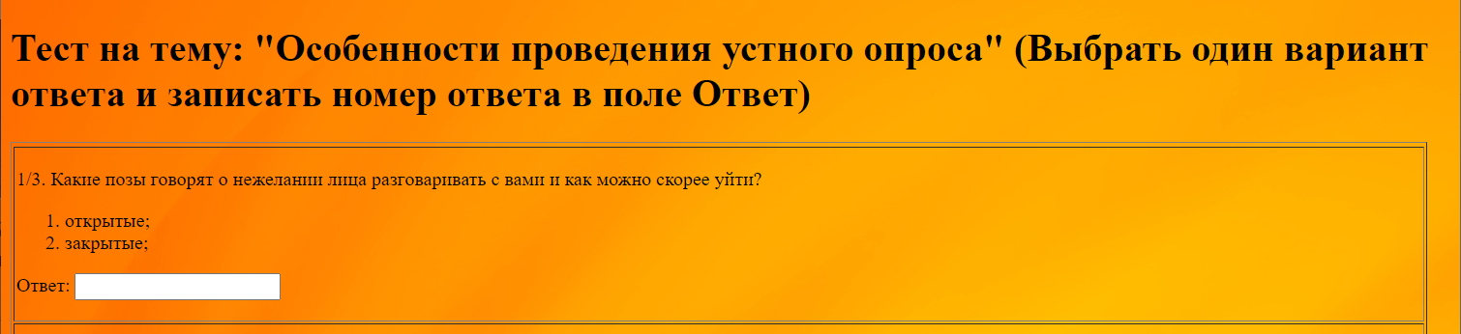

Рисунок 5 – Результат

1. На следующем этапе нужно создать непосредственно jаvascript код (рис. 6).

  <script>

        function proverit(){

        pr_otv_zadachi_1 = 2;

        pr_otv_zadachi_2 = 1;

        pr_otv_zadachi_3 = 2;

Рисунок 6 – Функция для установления непосредственно правильных ответов

Первые три строки будут содержать правильные ответы. В данном тесте мы пропишем три вопроса с ответами, поэтому и строк с правильными ответами у нас три. Функция proverit как бы запускает процесс проверки ответов, которые записал пользователь с ответами, которые прописываем на данном этапе как правильные.

1. Теперь нужно узнать то, что ввел пользователь в ответах. Для этого используем следующий код (рис. 7).

    otv_uch_1 = document.getElementById('z_1').value;

    otv_uch_2 = document.getElementById('z_2').value;

    otv_uch_3 = document.getElementById('z_3').value;

Рисунок 7 – Ответы пользователя

1. Далее нужно сравнить ответы пользователя с правильными ответами. Если ответы будут совпадать, то за каждую задачу теста нужно добавить 1 (рис. 8):

          ball = 0;

        if(otv_uch_1 == pr_otv_zadachi_1){

        ball +=1;

        }

        if(otv_uch_2 == pr_otv_zadachi_2){

        ball +=1;

        }

        if(otv_uch_3 == pr_otv_zadachi_3){

        ball +=1;

        }

Рисунок 8 – Проверка правильных ответов с ответами пользователя

На данном этапе мы используем оператор if. Его особенность в том, что он сравнивает полученный результат с истинным. Истинный результат мы прописываем в скобках. Если истинный результат правдив (то есть, например, в первом ответе пользователь поставил 1), то оператор выполняется и в нашем случае добавляется балл, если же ложен, то не выполняется.

1. В следующей строке мы указываем сколько всего было вопросов (рис. 9).

  vsego_zadach = 3;

Рисунок 9 – Количество вопросов

1. Затем прописываем формулу для определения процента правильных ответов (рис.10).

 procent_vip = ball/vsego_zadach * 100;

    procent_vip = procent_vip.toFixed(2);

Рисунок 10 – Процент правильных ответов

1. Теперьщпрописываем document.getElementById(‘rezultat’).innerHTMLдля непосредственного вывода результата на экран (рис. 11).

   document.getElementById('rezultat').innerHTML = "Задания выполнены верно на "+procent_vip+"%.";

        }

Рисунок 10 – Вывод полученного результата на экран

1. Итоговый результат кода (рис. 11).

<!DOCTYPE html>

<head>

    <title>Простой тест с вопросами и ответами</title>

    <link rel="stylesheet" type="text/css" href="style.css"/>

</head>

<body class="am">

  <h1>Тест на тему: "Особенности проведения устного опроса" (Выбрать один вариант ответа и записать номер ответа в поле Ответ)</h1>

  <table width="1171" border="1">

    <tr>

      <td><p>1/3. Какие позы говорят о нежелании лица разговаривать с вами и как можно скорее уйти?</p>

        <ol type="1">

          <li>открытые;</li>

          <li>закрытые;</li>

        </ol>

        <p>Ответ:

          <input name="text1" type="text" id="z_1">

      </p></td>

      </tr>

      <tr>

        <td><p>2/3. К каким средствам общения можно отнести человеческую речь? </p>

          <ol type="1">

            <li>вербальным;</li>

            <li>невербальным;</li>

          </ol>

          <p>Ответ:

            <input name="text2" type="text" id="z_2">

        </p></td>

      </tr>

       <tr>

        <td><p>3/3. В ходе устного опроса необходимо: </p>

          <ol type="1">

            <li>провести досмотр подконтрольного лица;</li>

            <li>сопоставить известную сотруднику информацию с полученной;</li>

          </ol>

          <p>Ответ:

            <input name="text3" type="text" id="z_3">

        </p></td>

      </tr>

    </table>

    <b><div id="rezultat" color="white"></div></b>

     <p>

       <button onClick="proverit();">Проверить</button>

     </p>

       <script>

        function proverit(){

        pr_otv_zadachi_1 = 2;

        pr_otv_zadachi_2 = 1;

        pr_otv_zadachi_3 = 2;

        otv_uch_1 = document.getElementById('z_1').value;

        otv_uch_2 = document.getElementById('z_2').value;

        otv_uch_3 = document.getElementById('z_3').value;

          ball = 0;

        if(otv_uch_1 == pr_otv_zadachi_1){

        ball +=1;

        }

        if(otv_uch_2 == pr_otv_zadachi_2){

        ball +=1;

        }

        if(otv_uch_3 == pr_otv_zadachi_3){

        ball +=1;

        }

         vsego_zadach = 3;

        procent_vip = ball/vsego_zadach * 100;

    procent_vip = procent_vip.toFixed(2);

        document.getElementById('rezultat').innerHTML = "Задания выполнены верно на "+procent_vip+"%.";

        }

        </script>

</body>

</html>

Рисунок 11 – Итоговый код

Результат будет выглядеть следующим образом (рис. 12):

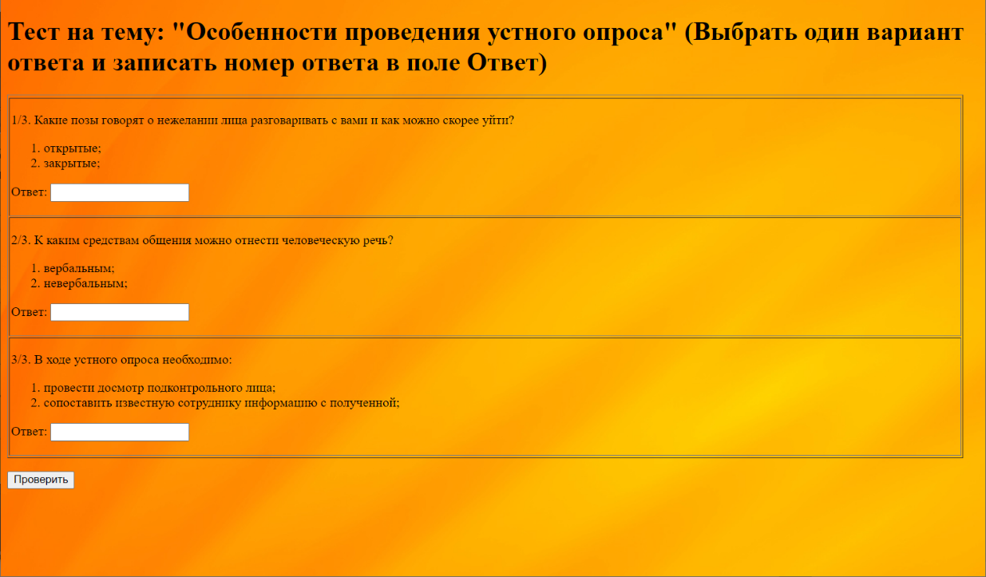

Рисунок 12 – Полученный результат теста на сайте

**Задания для выполнения**

В полученный результат теста:

1. Добавьте четвертый вопрос с ответами
2. Измените цвет текста
3. Сделайте начертание шрифта курсивным.

**Контрольные вопросы:**

1. В чем заключается суть JavaScript?
2. Для чего необходимо прописывать идентификаторы?
3. Расскажите об особенности оператора If?
4. Какая функция позволяет проверить ответы, записанные в поле ответ?
5. Опишите структуру кода (как размещаются вопросы и ответы в данном тесте).